Цель работы
Привить начальные навыки работы с текстовым процессором Microsoft Office Word 2007.

ОБЩИЕ СВЕДЕНИЯ О РАБОТЕ В СРЕДЕ
MICROSOFT OFFICE WORD 2007

Особенности Microsoft Office Word 2007

Все предыдущие версии Word отличаются от этой. В них были меню, панели инструментов, панели. В Word 2007 всего этого нет. В Word 2007 вообще нет меню. Есть только одна мини панель инструментов.
Вместо меню и панелей инструментов используется нечто, названное лентой (Ribbon). Вкладки напоминают прежние меню, но их команды представлены в виде графических кнопок. При щелчке на одних кнопках выполняются команды, а на других – открываются меню. Такой вариант работы вначале казался слишком сложным, но некоторые операции можно выполнить за меньшее количество действий, чем в предыдущем интерфейсе Word. Однако это, безусловно, не упрощает работы с новой версией.
Кроме изменения интерфейса программа Word стала более требовательной к стилям и форматированию. Преимуществом является быстрый предварительный просмотр (instant preview) – возможность увидеть результат операции правки или изменения форматирования до выполнения самой операции. Для этого достаточно навести указатель мыши на возможный вариант форматирования, представленный на ленте. Основным режимом работы в Word является режим Разметка страницы (Print Layout).
При переходе к новой версии Word многие команды вообще исчезли. В Word 2007 вы нет следующих команд, вкладок и встроенных программ: Автоформат Закрыть все, Анимация, Поиск файлов, Помощник, Сохранить все, Сохранить как веб-страницу, Кадр, Мастера, Справка по WordPerfect.

Окно программы Microsoft Office Word 2007

Окно программы показано на рис. 1.В верхней части окна программы располагается строка заголовка, содержащая имя файла документа, слева от заголовка находится панель быстрого доступа, содержащая наиболее часто используемые инструменты.

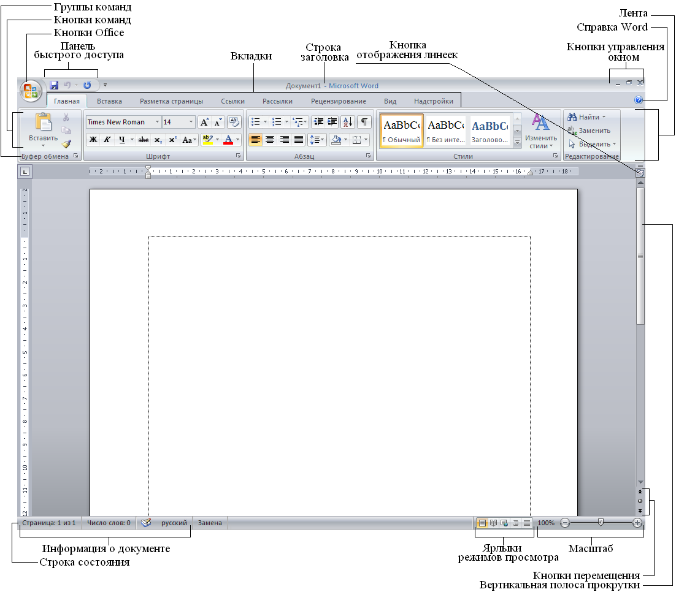
Рис.1. Окно программы Microsoft Office Word 2007

Под группами команд (вкладками) располагается линейка, проградуированная в сантиметрах. Она помогает контролировать размещение элементов страницы и управлять операциями форматирования.
В левом верхнем углу окна программы расположена кнопка Office , которая открывает единственное меню программы (рис 2). А вот привычной строки меню, как и панелей инструментов, здесь нет. Инструменты программы Word сгруппированы по назначению на вкладках широкой ленты, расположенной в верхней части окна. Для того чтобы просмотреть список инструментов в отдельной вкладке надо щелкнуть на ее корешке . Инструменты на вкладке объединены в разделы, названия которых располагаются под инструментами. В правом нижнем углу некоторых разделов имеется маленькая кнопка со стрелкой ,которая открывает диалоговое окно. На многих кнопках ленты инструментов помимо пиктограммы располагается название. Если же кнопка маленькая и содержит только пиктограмму, наведите на нее указатель мыши – название и назначение кнопки появятся во всплывающей подсказке.

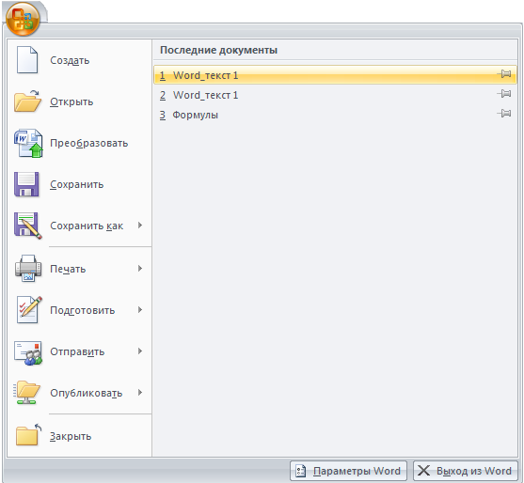
Рис. 2 Меню Microsoft Office Word 2007

Основную часть окна занимает рабочая область, содержащая окно редактируемого документа. Если окно документа развернуто на всю рабочую область, то оно совпадает с окном программы. Поэтому в окне присутствуют два набора кнопок управления размером. Верхние кнопки относятся к программе, а нижние – к документу.
Под вертикальной полосой прокрутки программы Microsoft Office Word 2007 расположены три кнопки перехода: на страницу вверх , вниз и к избранному объекту .
В самой нижней части окна располагается строка состояния. Она содержит справочную информацию о документе и индикаторы, указывающие на текущий режим работы.

Ввод текста

Для ввода текста достаточно подвести курсор к нужному месту документа и набрать текст. В Microsoft Office Word 2007 имеются два режима редактирования: режим вставки и режим замены. В режиме вставки (используется чаще всего) все символы справа от курсора сдвигаются, освобождая место для вводимого пользователем текста. В режиме замены новые символы заменяют собой существующие. Когда этот режим включен, в строке состояния выделяется индикатор переключается с состояния «Вставка» на состояние «Замена». Для переключения между этими двумя режимами следует нажать клавишу {Insert} или сделать одинарный щелчок мышью на индикаторе Вставка/Замена.
Примечание. Чтобы начать часть абзаца с новой строки, надо нажать {Shift} + {Enter}. А почему не Enter? Дело в том, что некоторые параметры форматирования относятся только к первой или последней строке абзаца; среди них – начальный отступ или дополнительный интервалы над абзацем или под ним. Сочетание {Shift} + {Enter} позволяет начать новую строку без этого нежелательного форматирования.
В Microsoft Office Word 2007 2007 новый абзац начинается после нажатия клавиши {Enter} и конец абзаца отмечается символом абзаца ¶. Символ абзаца является одним из непечатаемых символов, входящих в документы Microsoft Office Word 2007 2007. Непечатаемые символы никогда не появляются в окончательном распечатанном варианте документа. На экране они тоже обычно не видны. Однако можно сделать их видимыми нажатием кнопки Отобразить все знаки на группе команд Абзац при выделенной вкладке Главная.

Таблица 1. Непечатаемые символы Word
Символ | Фрагмент документа | Клавиши для ввода
¶ | Конец абзаца | Enter
→ | Табуляция | Tab
↵ | Принудительный конец строки | Shift+Enter
¬ | Возможный (гибкий) перенос | Ctrl+(-)дефис
° | Неразрывный пробел | Shift+Ctrl+Пробел
· | Пробел | Пробел
 | Конец текста в ячейке таблицы
· | Метка заголовка
Подчеркивание пунктиром | Скрытый текст
Примечание. Следует избегать случайного удаления символов абзацев (символы удаляются независимо от того, видны они на экране или нет). Это приводит к слиянию абзацев, разделяемых символом, при котором любое форматирование второго абзаца пропадает.

Вставка специальных символов

Символы и специальные знаки, отсутствующие на клавиатуре, можно, вставить в редактируемый текст и распечатать. Например, можно вставлять символы, такие как § и ©, специальные знаки, такие как длинное тире (—), многоточие (…) или неразрывный пробел (Пробел, используемый для предотвращения разрыва цельной фразы при переносе текста по строкам; например, можно предотвратить разрыв слов «Microsoft Office»; при использовании неразрывного пробела вся пара будет перемещена в начало следующей строки. Неразрывный пробел устанавливается сочетанием клавиш Shift+Ctrl+Пробел), а также многие знаки национальных алфавитов, такие как З и ь.
Для того, чтобы вставить в документ разнообразные символы и буквы иностранных алфавитов, отсутствующие на клавиатуре, можно воспользоваться следующим способом:
- Поместить курсор в место вставки символа.
- Задать команду Вставить символ , расположенной во вкладке Вставка в группе Символы (рис. 3).

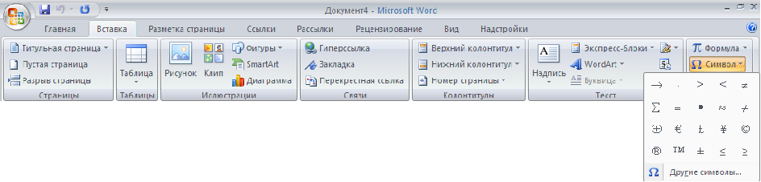
Рис. 3. Вставка специального символа

- Выполнить одно из следующих действий.
Выберите символ в раскрывающемся списке. Если нужный символ отсутствует в списке, нажать кнопку . В поле Шрифт: выбрать соответствующий шрифт, затем выбрать символ и нажать кнопку Вставить (рис 4).
- После вставки нужных символов закрыть окно диалога кнопкой Закрыть.

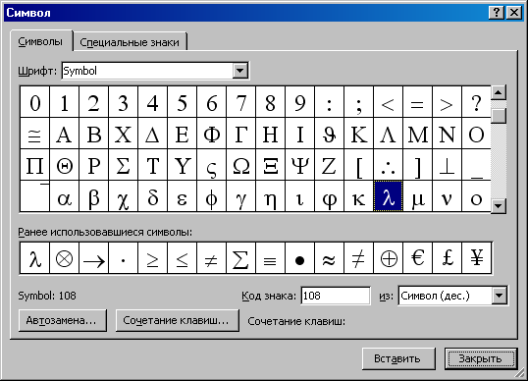
Рис. 4. Вид диалогового окна Символ

Выделение текста

Редактирование текста, в большей части, требует, чтобы пользователь сначала выделил фрагмент текста, а затем выполнил для него соответствующую команду. Выделение текста расширяет действие команд Microsoft Office Word 2007 2007.
Чтобы выделить фрагмент документа надо выполнить следующие действия:
1. Поместить указатель мыши в начало или конец выделяемого фрагмента. Далее выполнить одно из следующих действий.
2. Нажать левую кнопку мыши и выделить фрагмент протаскиванием указателя в нужном направлении или нажать клавишу {Shift} и с помощью клавиш управления курсором {↑}, {←}, {↓}, {→} расширить выделение фрагмента в нужном направлении или нажать клавишу {Shift} и щелкнуть мышью в конце выделяемой области.
Примечание. При использовании клавиш управления курсором (со стрелками вправо и влево) происходит посимвольное расширение выделения. При нажатой клавише {Ctrl} расширение выделения выполняется пословно. Отмена выделения выполняется щелчком мыши вне зоны выделения или нажатием любой из клавиш управления курсором после отпускания клавиши {Shift}.

Отмена и повторение выполненных действий

Microsoft Office Word 2007 представляет удобное средство отмены ошибочно выполненных действий по редактированию. Чтобы отменить последнее выполненное действие, достаточно выполнить команду Отменить…, расположенную на панели быстрого доступа . Для повторения последнего отмененного действия можно выполнить команду Повторить … .
Microsoft Office Word 2007 запоминает в стеке до сотни последних выполненных действий по редактированию, которые можно отменить или повторить заново. Щелчком кнопкой мыши по одной из кнопок с треугольником можно просмотреть весь список действий по редактированию или отмене редактирования. Выбрав элемент в одном из списков и щелкнув по нему мышью, можно отменить или повторить целую цепочку действий по редактированию, связанных с выбранным элементом.

РЕДАКТИРОВАНИЕ ТЕКСТА

Редактирование выделенного текста

После выделения фрагмента текста можно пользоваться командами редактирования или форматирования.
Чтобы удалить выделенный фрагмент необходимо нажать клавишу {Backspace←} или {Delete}.
Чтобы изменить регистр букв в выделенном фрагменте, нужно выполнить команду Регистр , расположенную в группе команд Шрифт вкладки Главная и установить подходящую опцию (рис. 5).

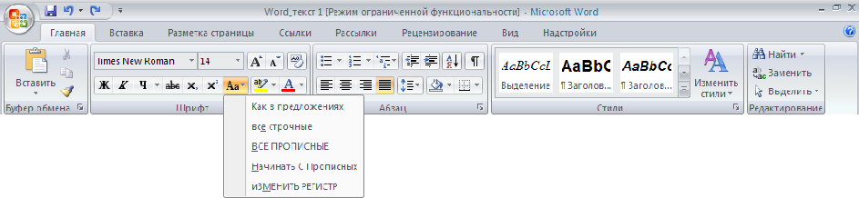
Рис.3. Изменение регистра

Перемещение и копирование текста

С помощью мыши можно быстро перемещать и копировать текст. Для этого:
1. Выделить текст.
2. Поместить указатель мыши на выделенный фрагмент и нажмите левую кнопку мыши (вид указателя изменится с I на стрелку).
3. Не отпуская кнопку мыши перетащить выделенный фрагмент текста в новое место. Чтобы скопировать текст, во время перетаскивания держите нажатой клавишу {Ctrl}. Текст можно перетащить в тот же самый или в другой документ Microsoft Office Word 2007 (чтобы переместить или скопировать текст в другой документ, на экране должны быть видны окна обоих документов).
Примечание. Всего одним сочетанием клавиш можно быстро выделить и переместить целый абзац. Прежде всего, установите курсор внутри абзаца. Затем, чтобы поднять абзац вверх (то есть поставить его до предыдущего абзаца), нажмите {Shift} + {Alt} + {}. Чтобы переместить его вниз (то есть под следующий абзац) нажмите {Shift} + {Alt} + {}.

Использование буфера обмена для перемещения и копирования текста

Текст также можно перемещать или копировать с помощью буфера обмена – особого средства Windows для временного хранения текста или графики. Для этого:
1. Выделить текст.
2. Для перемещения выполнить команду Вырезать , расположенную в группе команд Буфер обмена вкладки Главная. Текст будет вырезан (скопирован в буфер обмена и удален) – то есть пропадет из документа и окажется перенесенным в буфер обмена.
3. Для копирования выполнить команду Копировать , расположенную в группе команд Буфер обмена вкладки Главная. При этом текст останется в документе, а его копия будет помещена в буфер обмена.
4. Установить курсор в той позиции, где нужно вставить вырезанный или скопированный в буфер обмена текст. Это место может находиться в том же самом или в другом документе.
5. Выполнить команду Вставить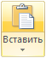, расположенную в группе команд Буфер обмена вкладки Главная.. Текст из буфера обмена вставляется в документ.
Можно вырезать или скопировать выделенный фрагмент текста, щелкнув на нем правой кнопкой мыши и выполнить команду Вырезать или Копировать в контекстном меню (рис. 6).

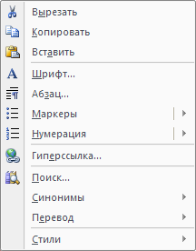
Рис. 6. Контекстное меню

Аналогично, чтобы скопировать текст из буфера, можно щелкнуть на месте вставки правой кнопкой мыши и выполнить в контекстном меню команду Вставить. Меню можно убрать без выполнения команды – для этого надо нажать клавишу {Esc} или щелкните мышью в документе.
После вставки текст не исчезает из буфера обмена. Таким образом, повторяя эту операцию, можно вставить в документ несколько копий текста. Однако содержимое буфера обмена стирается, если в Microsoft Office Word 2007 или в другой программе происходит операция вырезания или копирования. Чтобы сохранить текст в буфере обмена необходимо пользоваться для копирования или перемещения приемами, в которых буфер не участвует (например, описанным выше перетаскиванием мыши).

ФОРМАТИРОВАНИЕ ТЕКСТА

Приемы форматирования текста

В Microsoft Office Word 2007 различают форматирование символов и форматирование абзацев. Понятие “символ” включает в себя не только отдельный символ, но и слово, фразу, а также фрагмент текста, не являющийся абзацем. При форматировании символов, как правило, задаются параметры шрифта: гарнитура (название шрифта) и размер, начертание и тип подчеркивания, межбуквенное расстояние, скрытый текст и т.д. При форматировании абзацев кроме параметров шрифта задаются параметры расположения абзаца: выравнивание и отступы относительно полей страницы, интервалы между абзацами и между строками внутри абзаца, а также положение самого абзаца на странице.
Объект форматирования должен быть предварительно выделен. Параметры форматирования сохраняются в символе конца абзаца. Если удалить символ конца текущего абзаца, то абзац принимает параметры форматирования абзаца, следующего за ним в документе. Новый абзац, образующийся при нажатии клавиши {Enter}, приобретает параметры форматирования предыдущего абзаца.
В Microsoft Office Word 2007 реализованы два принципиально отличных способа форматирования текста – прямое форматирование и форматирование с использованием стилей. При прямом форматировании выделенному фрагменту поочередно назначаются необходимые параметры оформления. Преимущество стилевого форматирования заключается в том, что выбранному объекту (обычно это абзац) назначается целый набор параметров форматирования (стиль форматирования), который формируется заранее и имеет уникальное имя. Стиль форматирования может содержать параметры шрифта, абзаца, табуляции, обрамления и заливки, кадра, нумерации и указание на используемый язык для расстановки переносов и проверки орфографии. Стили форматирования могут быть назначены выделенным абзацам или абзацу, внутри которого находится курсор.

Задание параметров шрифта

Задание параметров шрифта выполняется с помощью группы команд Шрифт вкладки Главная (рис. 7а), либо с помощью диалогового окна Шрифт (рис. 7б), вызываемого кнопкой , расположенной в нижнем правом углу группы команд Шрифт.
При открытии диалога Шрифт в нем показаны текущие атрибуты формата выделенного текста. Если значение какого-либо атрибута изменяется в выделенном тексте (например, некоторые символы – полужирные, а другие – нет), то поле, соответствующее этому атрибуту, остается незаполненным (или, если атрибут включается установкой флажка, маркер будет серого цвета).
В списке Шрифт: приведены названия всех шрифтов, установленных в системе. Microsoft Office Word 2007 отмечает различные типы шрифтов. Шрифты принтера – это те, которые встроены в текущий принтер Windows, принятый по умолчанию; если изменить его, то состав шрифтов принтера станет скорее всего другим. Каждый такой шрифт существует для ограниченного количества размеров. Шрифты TrueType устанавливаются на уровне системы Windows. Они являются масштабируемыми (то есть их размеры могу выбираться произвольно) и позволяют получить высокое качество практически на любом экране и принтере. Шрифты TrueType хорошо подходят в тех случаях, когда используются символы в большом диапазоне размеров или когда документ необходимо выводить на разных принтерах.

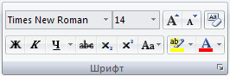
а)
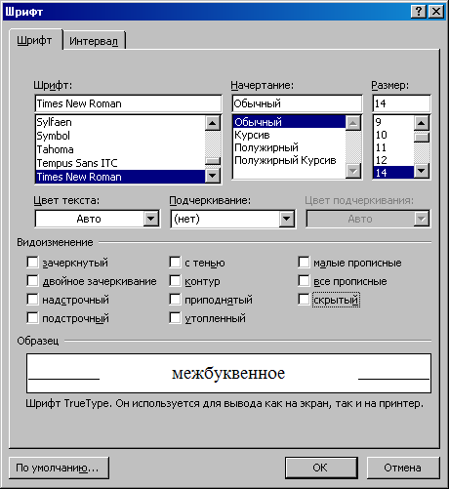
б)
Рис. 7. Задание параметров шрифту:
а) с помощью группы команд; б) с помощью диалогового окна

Установка флажков надстрочный и подстрочный поднимает или опускает текст на стандартное расстояние и уменьшает размеры символов. Чтобы просто поднять или опустить текст, не меняя его размера, надо выбрать вкладку Интервал (рис. 8), выбрать из списка Смещение: значение Вверх или Вниз, а затем указать в счетчике на: точное расстояние в пунктах, на которое текст должен подняться или опуститься (1 пункт = 1/72 дюйма).

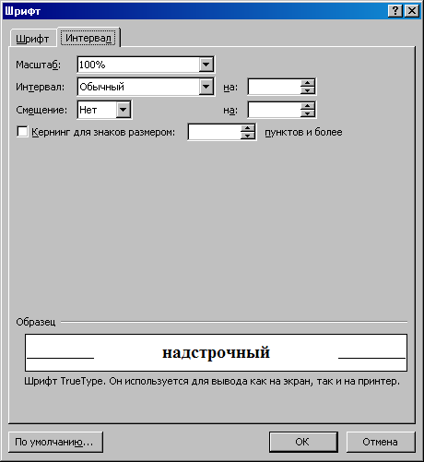
Рис. 8. Вкладка Интервал диалогового окна Шрифт

Флажок скрытый (рис. 7) позволяет сделать текст невидимым на экране или при печати документа. Для контроля отображения скрытого текста применяется команда Параметры Word (рис 2) вкладка Экран (рис. 9) в меню Office .
Если установить флажок Кернинг для знаков размеров: на вкладке Интервал (рис. 8), Microsoft Office Word 2007 будет сокращать интервалы между некоторыми парами символов, чтобы придать тексту более компактный (и профессиональный) вид.
При нажатии кнопки По умолчанию… изменяются атрибуты формата символов, задаваемые по умолчанию и приводятся в соответствии со значениями на вкладках Шрифт, Интервал окна Шрифт. Нажатие кнопки По умолчанию… (и ответ Да на требование подтвердить свое решение) назначает выбранные атрибуты стилю Обычный как документа, так и шаблона, на базе которого создавался документ (рис. 10). В результате при каждом создании нового документа на базе этого шаблона его текст будет обладать новыми атрибутами формата (однако кнопка По умолчанию… не влияет на другие документы, которые были созданы ранее на основании этого шаблона).

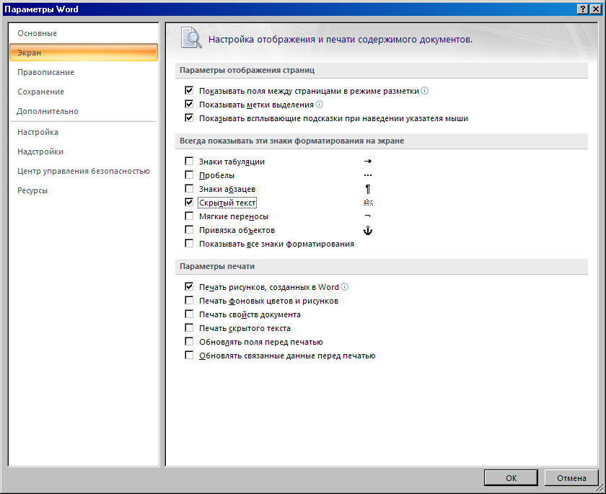
Рис. 9. Настройка параметров отображения

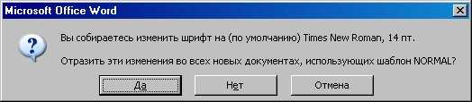
Рис. 10. Настройка шаблона NORMAL

Кроме того, основные параметры шрифта (гарнитуру, размер, начертание и подчеркивание) можно задать с помощью группы команд Шрифт вкладки Главная (рис. 7а). Если перед заданием параметров шрифта выделить некоторый текстовый фрагмент, то выбранные параметры будут применены к этому фрагменту. В противном случае новые параметры будут распространяться на вновь вводимый текст.

Присвоить шрифту полужирное и курсивное начертание, а также подчеркнуть можно с помощью команд .Одновременно может быть включено несколько режимов, например, полужирный курсив. Повторное нажатие этих кнопок отменяет установленный режим.
Для изменения размера шрифта необходимо выделить нужный фрагмент и нажать на кнопку , находящуюся справа от указателя размера шрифта , в результате появится список возможных размеров (рис. 11). Перемещая бегунок, можно посмотреть весь список, щелкнуть по требуемому размеру, затем снять выделение.

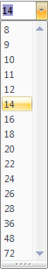
Рис. 11. Диалоговое окно изменения размера шрифта

С помощью команды , предварительно выделив изменяемую часть текста, можно изменить тип шрифта.
При оформлении документов иногда возникает необходимость использования индексов. Microsoft Office Word 2007 позволяет использовать как верхние, так и нижние индексы. Для их установки используются команды и , расположенными в группе команд Шрифт.
Также отформатировать текст можно с помощью контекстного меню, вызываемого щелчком правой кнопки мыши. При этом рядом с курсором отображается плавающая панель ( рис 12), содержащая основные инструменты форматирования. Эта же панель, только полупрозрачная, появляется на экране при выделении любого объекта текста.

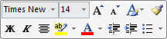
Рис. 12. Плавающая панель инструментов

Форматирование абзацев

Задание параметров абзаца выполняется с помощью группы команд Абзац вкладки Главная (рис. 13а), либо с помощью диалогового окна Абзац (рис. 13б), вызываемого кнопкой , расположенной в нижнем правом углу группы команд Абзац.

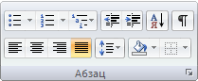
а)
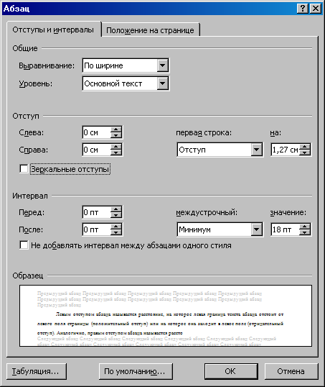
б)
Рис. 13. Задание параметров абзацу:
а) с помощью группы команд; б) с помощью диалогового окна

С помощью диалогового окна Абзац можно установить любой из перечисленных в табл. 2 атрибутов. На рис. 13б изображена вкладка Отступы и интервалы окна диалога Абзац, а на рис. 14 – вкладка Положение на странице. Как и при работе с окном Шрифт, выбор атрибутов формата в окне диалога Абзац облегчается тем, что Microsoft Office Word 2007 показывает образец текста, отформатированного с применением выбранных атрибутов.

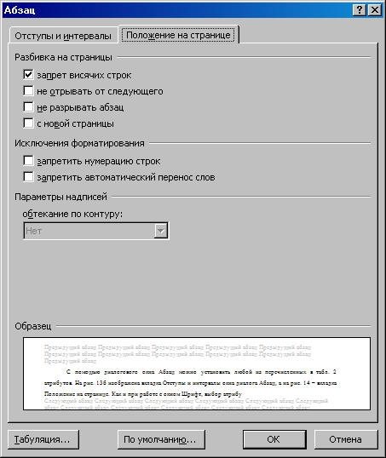
Рис. 14. Вкладка Положение на странице в окне диалога Абзац

Левым отступом абзаца называется расстояние, на которое левая граница текста абзаца отстоит от левого поля страницы (положительный отступ) или на которое она заходит в левое поле (отрицательный отступ). Аналогично, правым отступом абзаца называется расстояние, на которое правая граница текста абзаца отстоит от правого поля страницы. Полями называют расстояние между областью, в которой может располагаться текст, и краями бумаги; размер полей устанавливается при настройке параметров страницы.

Таблица 2. Атрибуты формата абзаца
Атрибут формата  абзаца | Описание
Отступы и интервалы
Отступ | Горизонтальное расположение текста абзаца относительно полей документа
Интервал перед | Дополнительный вертикальный интервал, вставляемый перед абзацем
Интервал после | Дополнительный вертикальный интервал, вставляемый после абзаца
Межстрочный интервал | Вертикальное расстояние между строками текста в абзаце, например, одиночный или двойной интервал или его точное значение
Выравнивание | Выравнивание текста абзаца: по левому краю (текст выравнивается по левому отступу), по правому краю (текст выравнивается по правому отступу), по центру (по центру между левым отступом первой строки и правым отступом), по ширине (по обоим отступам)
Запрет висячих строк | Предотвращает вывод одиночной последней строки абзаца в начале новой страницы или вывод первой строки абзаца в конце страницы
Не разрывать  абзац | Все строки абзаца должны быть выведены на одной странице - другими словами, Microsoft Office Word 2007 не производит разрыва страниц в абзаце
Не отрывать от следующего | Не позволяет Microsoft Office Word 2007 вставлять разрыв страницы между данным и следующим абзацем
С новой строки | Абзац выводится с новой страницы
Запретить нумерацию строк | Если строки документа нумеруются, абзац исключается из нумерации
Запретить автоматический перенос слов | К абзацу не применяется автоматическая расстановка переносов

Форматировать абзацы можно также с помощью панели инструментов форматирования (рис. 13а) и линейки (рис. 15) (если последней нет в окне, надо щелкнуть по кнопке отображения линеек ). Для этого используются следующие кнопки панели инструментов форматирования:

– выравнивание по левому краю;
– выравнивание по центру;
– выравнивание по правому краю;
– выравнивание по ширине.

Рис. 15. Линейка форматирования абзацев

Копирование форматов

Форматирование документа в целом можно существенно упростить и ускорить, если воспользоваться копированием форматов. Если при работе с документом вы определенным образом форматируете заголовки, таблицы, устанавливаете размеры отступов абзацев, и аналогичные операции предстоит проделать в оставшейся части документа, то есть способ существенно сэкономить время и силы. Для этого нужно использовать возможности Word для копирования формата текущей структурной единицы документа. Предположим, что уже создан формат заголовка, в котором предусмотрен шрифт Times New Roman размером в 14 пт, с полужирным и курсивным начертанием, с выравниванием по центру страницы. Вместо того чтобы выделять и форматировать остальные заголовки в документе, имеет смысл применить для них уже созданный формат, используя для копирования формат по образцу.
Для копирования формата:
1. Выделить текст образца целиком.
2. Выполнить команду «Формат по абзацу» , расположенную в группе команд Буфер обмена вкладки Главная. Указатель мыши примет вид кисти.
3. Для копирования формата выделить текст, формат которого должен быть изменен, и отпустить левую кнопку мыши.

Обрамление и заливка абзацев

Обрамление и заливка абзацев чаще всего применяются для выделения в тексте так называемых врезок, содержащих вспомогательную информацию. Для того чтобы добавить в документ обрамление или заливку, совершенно не обязательно уметь работать с графикой. Выделить в тексте некоторый абзац можно следующими способами: взять абзац в рамку; изменить фон (заливка). Для обрамления отдельного абзаца или фрагмента текста и добавления к нему заливки надо:
1. Поместите курсор в абзац, который необходимо заключить в рамку, или выделить фрагмент текста.
2. Перейдите на вкладку Главная ленты.
3. В группе команд Абзац щелкнуть на стрелке, направленной вниз , справа от команды Границы . Выбрать тип границы в открывшейся палитре (рис. 16).

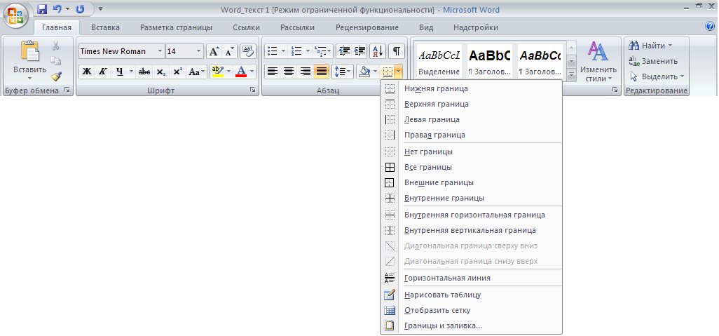
Рис. 16. Задание типа границ

4. В группе команд Абзац щелкнуть на стрелке, направленной вниз , справа от кнопки Заливка и выбрать цвет заливки в открывшейся палитре (рис. 17).
Для более точной настройки параметров границ и заливки надо:
1. Поместить курсор в абзац, который необходимо заключить в рамку, или выделить фрагмент текста.
2. Щелкнуть на стрелке , направленной вниз, справа от команды Границы в группе команд Абзац вкладки Главная ленты инструментов.
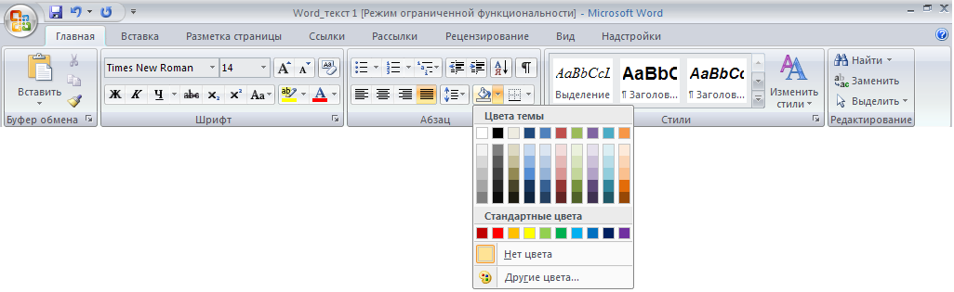
Рис. 17. Выбор цвета заливки

3. В открывшейся палитре выберите элемент . Откроется одноименное диалоговое окно (рис. 18). Перейти на вкладку Границы. В области Тип выбрать тип границы.

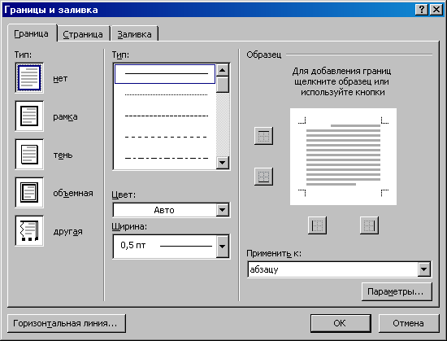
Рис. 18. Настройка параметров границ и заливки элементов документа

4. Настроить необходимые параметры линии:
- В списке Тип: указать тип линии.
- Задать цвет линии, выбрав его из палитры Цвет:.
- Выберите нужную толщину линии из списка Ширина:.

5. В области Образец щелкнуть на кнопке, которая добавляет границу снизу , сверху , справа или слева .
6. Перейти на вкладку Заливка (рис. 19) и настроить необходимые параметры заливки: в области Заливка, нажав на указать цвет заливки. Если в представленной палитре нужного цвета нет, щелкнуть на кнопке и выбрать подходящий оттенок в диалоговом окне Цвета (рис. 20). Из списка Узор выбрать узор заливки , нажав на .

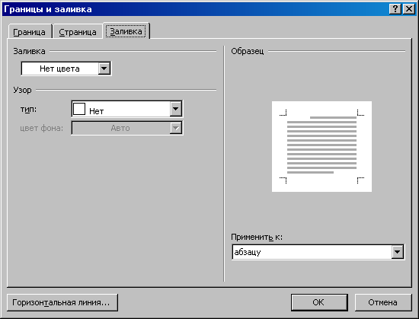
Рис. 19. Настройка типа заливки фрагмента текста

7. Просмотрите эффект от применения выбранной заливки в области Образец.
8. Щелкните на кнопке .

Списки-перечисления

Списки применяются довольно часто. Они позволяют структурировать информацию и акцентировать внимание на ней. Чаще всего списки используются для повесток дня, юридических актов, материалов презентаций, отчетов. Программа Word 2007 позволяет создавать нумерованные списки автоматически. Это значит, что при перемещении элементов списка производится его автоматическая перенумерация.
В списках для выделения каждого пункта используются графический, числовой или символьный маркер Списки бывают маркированные, нумерованные и многоуровневые. В маркированных списках все элементы перечисления помечены одинаковым маркером (графическим или символьным). Элементы нумерованных списков маркируются цифрами или буквами, причем последовательность маркеров элемента перечисления обязательно упорядочена (по возрастанию номеров или порядка символов в алфавите). Многоуровневые (иначе – иерархические) списки могут сочетать в себе для разных уровней как нумерованные, так и маркированные списки. Чтобы так оформить текст надо воспользоваться командами «Маркеры» , «Нумерация» или «Многоуровневый список» , которые находятся в группе команд Абзац вкладки Главная. При нажатии раскрывается библиотека маркеров, нумераций, многоуровневых списков. Предварительно соответствующий фрагмент должен быть выделен. Чтобы убрать значки или цифры, надо выделить соответствующий фрагмент и щелкнуть мышью по командам «Маркеры», «Нумерация» или «Многоуровневый список».

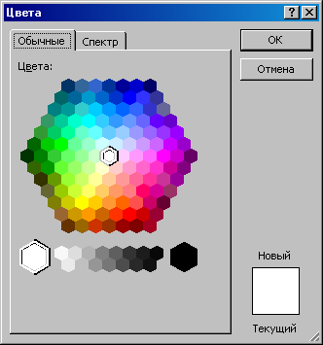
Рис. 20. Выбор оттенка заливки

Установка параметров страницы

Установка параметров страницы (размера бумаги, ее ориентации, полей, количество колонок текста на странице) осуществляется с помощью группы команд Параметры страницы, расположенной во вкладке Разметка страницы. В этой группе собраны такие команды как «Поля» 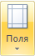 (размеры полей определяют расстояние от края бумаги до текста), «Ориентация страницы» (выбор книжной или альбомной ориентации страниц), «Размер страницы» (выбор размера бумаги), «Колонки» (распределение текста по столбцам на страницы). При нажатии на соответствующую кнопку выходит список имеющихся опций. Однако, все эти опции собраны в диалоговом окне Параметры страницы (рис. 21), которое можно вызвать , нажав расположенную в правом нижнем углу раздела Параметры страницы вкладки Разметка страницы.

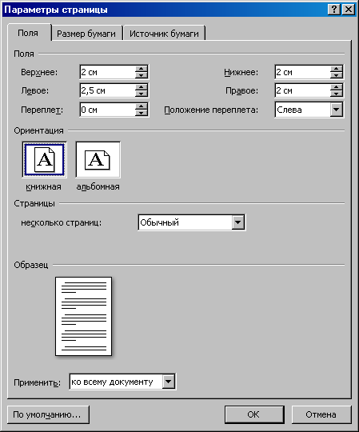
Рис. 21. Диалоговое окно Параметры страницы

Размеры полей и ориентация бумаги устанавливаются во вкладке Поля, размер бумаги (А3. А4 и т.д.), подача бумаги в принтер (автоматическая, ручная) – во вкладке Размер бумаги, колонтитулы – Источник бумаги.
ВСТАВКА ГРАФИЧЕСКИХ ОБЪЕКТОВ В ДОКУМЕНТ

Вставка готового рисунка в документ

Для иллюстрации изложенного материала в текст документа можно ставить фотографии, рисунки. При этом можно использовать как готовые рисунки, поставляемые в комплекте с Microsoft Office Word 2007, так и свои. Для вставки рисунка в документ надо выбрать команду «Вставить рисунок из файла» 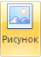, которая расположена в группе команд Иллюстрации вкладки Вставка. В появившемся диалоговом окне Вставка рисунка (рис. 22) можно просмотреть и выбрать имеющиеся на диске рисунки и, нажав кнопку , вставить выбранный рисунок в документ. По умолчанию при выборе этой команды открывается папка Мои рисунки из Папки Мои документы. Чтобы найти рисунки из комплекта Microsoft Office Word 2007 надо найти следующую папку C:\Program Files\Microsoft Office\CLIPART\ PUB60COR\.

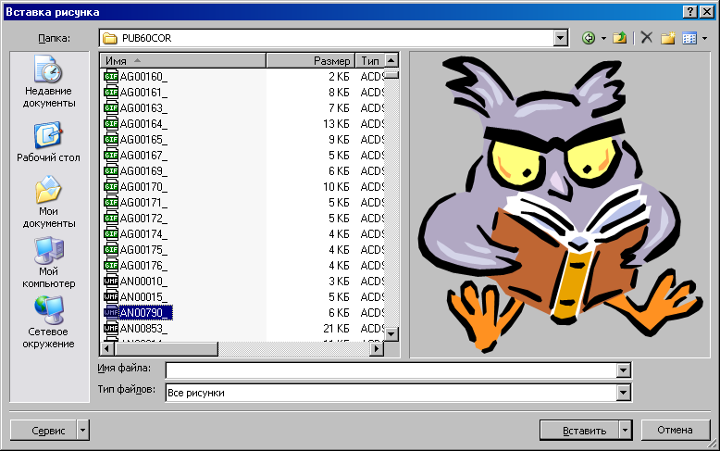
Рис. 22. Диалоговое окно Вставка рисунка

Чтобы изменить размеры вставленного в документ рисунка надо:
1. Навести указатель мыши на нужный рисунок.
2. Вызвать контекстное меню, нажав правую кнопку мыши и выбрать команду Формат рисунка…(рис. 23) и в появившемся диалоговом окне (рис. 24) во вкладке Размер изменить в процентах размер рисунка.

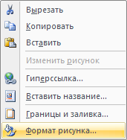
Рис. 23. Контекстное меню

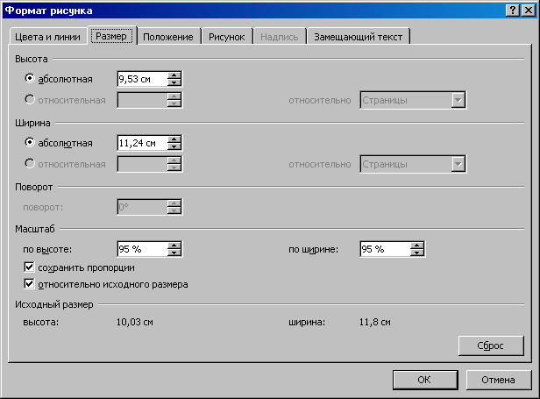
Рис. 23. Диалоговое окно Формат рисунка

Если требуется, чтобы рисунок был со всех сторон окружен текстом, необходимо выделить его, вызвать диалоговое окно Формат рисунка и в нем во вкладке Положение определить обтекание рисунка текстом (рис. 24). Более конкретные настройки можно установить используя кнопку Дополнительно… (рис. 24, 25).
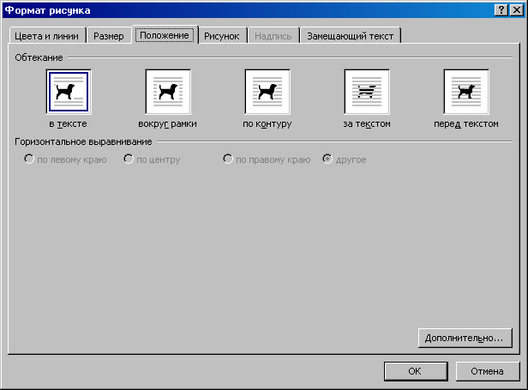
Рис. 24. Диалоговое окно Формат рисунка

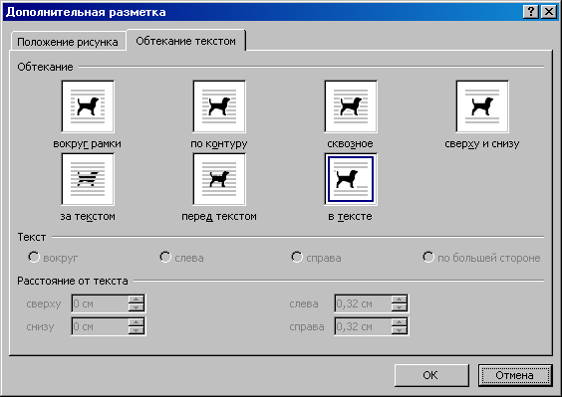
Рис. 25. Диалоговое окно Дополнительная разметка

Создание собственного рисунка

Microsoft Office Word 2007 предоставляет простые и вместе с тем мощные средства для создания рисунков различной степени сложности: от элементарных геометрических фигур до сложных объемных фигур. Используя инструменты, которые открываются при выборе команды Фигуры , можно рисовать прямо на странице документа. Эта команда расположена в группе команд Иллюстрации вкладки Вставка (рис. 26).

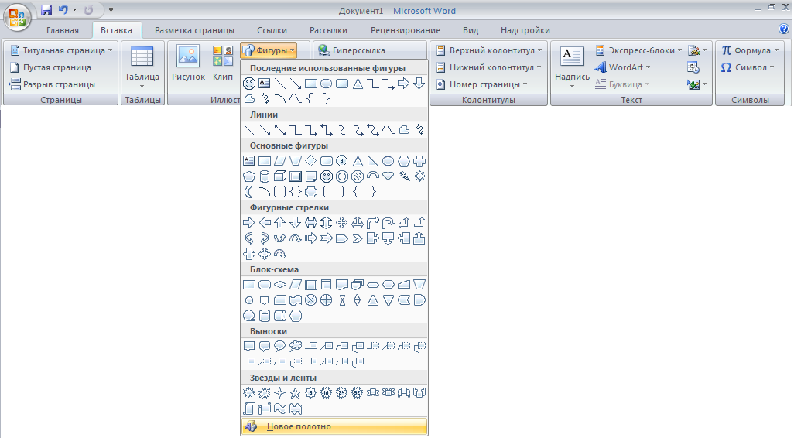
Рис. 26. Создание собственного рисунка в документе Word

При выборе команды Новое полотно в документе появляется поле для рисунка и на ленте появится вкладка Средства рисования (рис. 27). Тоже самое произойдет, если вместо команды Новое полотно выбрать любую из предложенных фигур, линий и т.д. (рис. 26) и щелкнуть мышью в поле документа. При этом поле для рисунка выделено не будет.

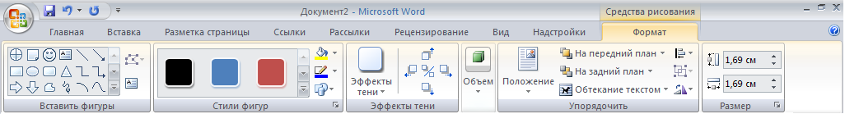
Рис. 27. Вкладка Средства рисования

Хотя вкладка Средства рисования позволяет выполнять лишь простые действия, тем не менее, используя их комбинации, можно создавать рисунки практически любой сложности, работать с тенями, объемом и освещением.
Создание фигур в Microsoft Office Word 2007 напоминает обычное рисование на листе бумаги. При этом объекты появляются прямо на странице документа, но в отличие от обычного рисования их можно свободно перемещать по странице и даже помещать в слой под текстом.
Несмотря на то, что при рисовании работают со всей страницей, а не с отдельным абзацем, создаваемый рисунок будет прикреплен к одному из абзацев (по умолчанию – к ближайшему). При выделении графического объекта рядом с абзацем, к которому прикреплен объект, появляется маленький якорь (символ привязки объекта).
Примечание. По умолчанию Microsoft Office Word 2007 не отображает символы привязки графических объектов. Чтобы сделать их видимыми, надо выбрать меню Office , команду Параметры Word , раскройте вкладку Экран и установите флажок Привязка объектов (рис. 9).
До рисования, надо предварительно выбрать приемлемый масштаб отображения документа. Если приходится рисовать очень большой рисунок, соизмеримый с размером страницы, лучше установить режим отображения всей страницы документа. Для этого надо воспользоваться средством настройки масштаба (рис. 1), которое расположено в правом нижнем углу окна Word.
Если при создании сложного изображения требуется расположить автофигуры в строго определенном месте, выровнять их по отношению к другим объектам или тексту, предварительно обеспечивают вывод на экран графической сетки (при распечатке документов сетка на бумаге отсутствует). Для появления графической сетки на экране необходимо поставить галку напротив команды Сетка группы команд Показать или скрыть вкладки Вид (рис. 28)

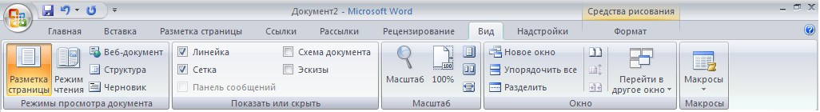
Рис. 28. Вывод на экран графической сетки

После того как рисунок нарисован, его необходимо сгруппировать. Это делается для того, чтобы при вставке текста до рисунка не сместились надписи к рисунку. Для этого необходимо выделить весь рисунок с надписями, используя кнопку указатель мыши – зажать левую кнопку мыши и, не отпуская ее, обвести рисунок в пунктирную рамку. После этого можно приступить к группированию рисунка. Она осуществляется выбором команды Группировать группы команд Упорядочить вкладки Средства рисования.
Примечание. Если появилась необходимость изменить рисунок, который был сгруппирован, необходимо отменить группировку. Для этого необходимо выполнить следующие действия: щелкнуть мышью по области рисунка и после того, как по периметру рисунка появятся черные квадратики, выбрать команду Группировать (пункт Разгруппировать) группы команд Упорядочить вкладки Средства рисования (рис. 29).

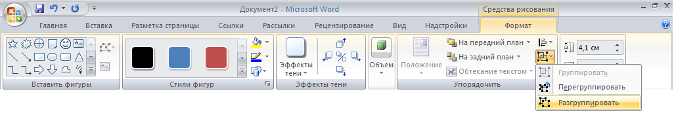
Рис. 29. Разгруппировка объекта

Создание текстовых эффектов с помощью WordArt

Для вставки художественно оформленного текста служит команда WordArt в группе команд Текст вкладки Вставка. С помощью этого инструмента можно создавать наклоненный, повернутый и растянутый текст, а также текст с тенью и текст, вписанный в готовые фигуры.
Так как оформленный текст является графическим объектом, для его изменения можно использовать другие кнопки панели инструментов Рисование, например, сделать заливку текста каким-либо рисунком.
Для того чтобы вставить в документ объект WordArt, надо:
1. Перейти на вкладку Вставка ленты инструментов.
2. В группе команд Текст щелкнуть по команде WordArt . Откроется палитра, в которой представлены стили художественного текста (рис. 30).
3. Щелкнуть на одном из предлагаемых программой стилей. Откроется диалоговое окно Изменение текста WordArt (рис. 31).
4. Ввести нужный текст. При желании можно изменить шрифт или его размер , применить полужирное начертание либо курсив .
5. Щелкнуть на кнопке и объект WordArt будет добавлен в документ.

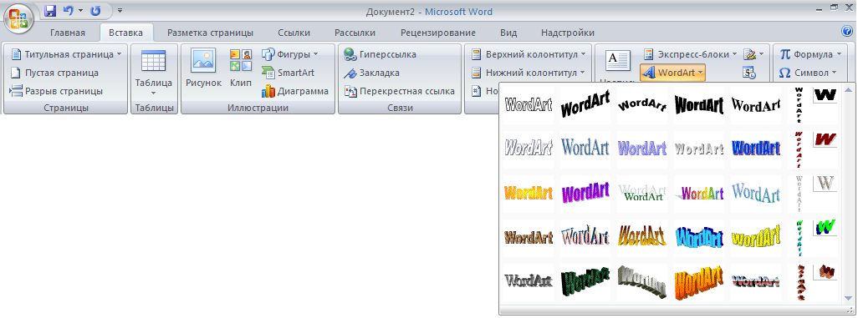
Рис. 30. Коллекция WordArt

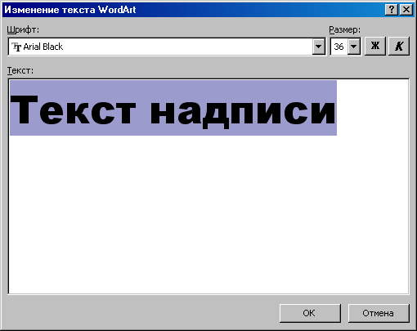
Рис. 31. Диалоговое окно Изменение текста WordArt

Выбор стиля – это только начальный этап работы с объектом WordArt. Можно изменить его форму, заливку, угол поворота, способ обтекания текстом, выравнивание. Проще всего внести необходимые изменения, пользуясь командами вкладки Работа с объектами WordArt (рис. 32), которая автоматически открывается на ленте, когда активен объект WordArt.
WordArt вставит созданный объект в документ, используя параметры форматирования по умолчанию. Дальнейшая работа с объектом WordArt ничем не отличается от работы с другими графическими объектами в документе. Можно изменить размер и масштаб объекта WordArt, произвести обрезку, добавить к нему линии и т. д. В табл. 3 приведены описание основных команд WordArt.

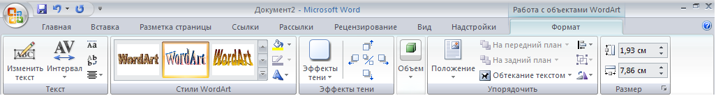
Рис. 32. Вкладка Работа с объектами WordArt

Таблица 3. Основные команды WordArt
Команда | Описание
Изменить текст 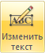 | Открытие окна, в котором можно изменить текст объекта WordArt (рис 31)
Стили WordArt | Выбор стиля фигурного текста
Изменить фигуру WordArt | Выбор формы фигурного текста в палитре форм
Меню Обтекание текстом | Выбор способа обтекания объекта WordArt текстом (за текстом, перед текстом, по контуру и т.д.)
Одинаковая высота | Установка одинаковой высоты для всех букв в выделенном объекте WordArt
Вертикальный текст WordArt | Вертикальное расположение текста объекта WordArt. При этом символы текста располагаются друг под другом, и надпись читается вниз
Меню Выровнять текст | Изменение параметров выравнивания фигурного текста
Меню Интервал 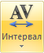 | Настройка межсимвольного интервала в фигурном тексте

К объекту WordArt можно добавить тень или объем. Для этого надо выделить нужный объект и использовать группы команд Эффекты тени или Объем (рис 32). Затем в открывшейся палитре теней или объемов выбирается нужный элемент.

ПОДГОТОВКА ДОКУМЕНТА К ПЕЧАТИ

Перед тем, как приступить к печати необходимо:
– расставить номера страниц;
– проверить правописание;
– просмотреть.
Для расстановки номеров страниц используется команда Номер страницы , расположенная в группе команд Колонтитулы вкладки Вставка. В результате появится меню (рис. 33), в котором нужно выбрать подходящую расстановку страниц.

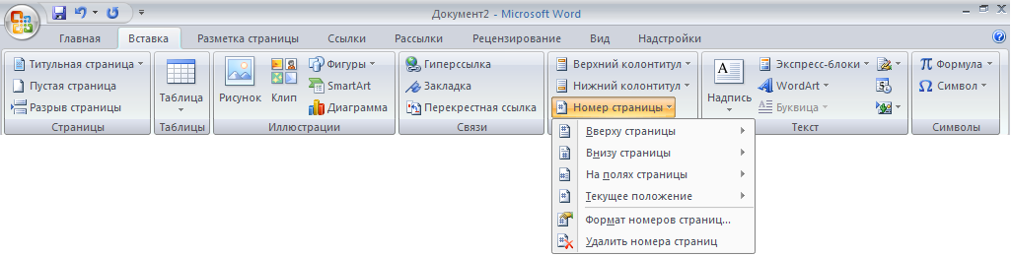
Рис. 33. Меню Номер страницы

Команда Формат номеров страниц… (рис. 33) используется в случае, если нумерация страниц в документе начинается не с номера 1. При нажатии на эту кнопку появится диалоговое окно Формат номера страницы (рис. 34), в котором надо указать номер первой страницы.
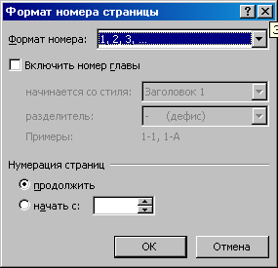
Рис. 34. Диалоговое окно Формат номера страницы

Для проверки правописания надо выполнить команду Правописание 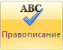, расположенную в группе команд Правописание вкладки Рецензирование. Появится диалоговое окно (рис. 35), в котором и производится исправление ошибок, найденных текстовым процессором.

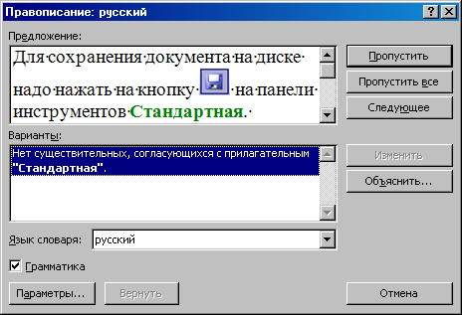
Рис. 35. Диалоговое окно Правописание

В режиме предварительного просмотра можно увидеть, как документ будет выглядеть в напечатанном виде. Более того, этот режим позволяет одновременно просмотреть несколько страниц документа, уменьшив их. В режиме предварительного просмотра можно редактировать и форматировать документ перед печатью.
Кнопки ленты инструментов окна предварительного просмотра обеспечивают быстрое переключение в многостраничный режим, простое масштабирование документа, позволяют настраивать поля и отправлять документа на печать непосредственно из этого режима.
Для того чтобы перейти в режим предварительного просмотра, надо:
1. Щелкнуть на кнопке Office .
2. В меню программы щелкнуть на кнопке справа от команды Печать и выберите элемент Предварительный просмотр (рис. 36). В режиме предварительного просмотра будет отображена активная страница (рис. 37).

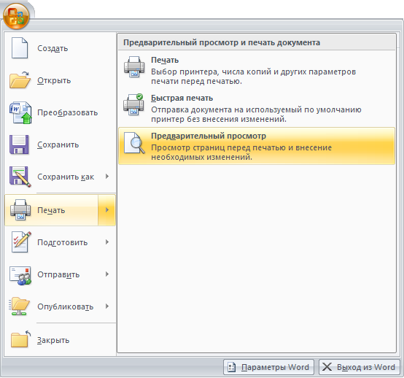
Рис. 36. Вызов предварительного просмотра

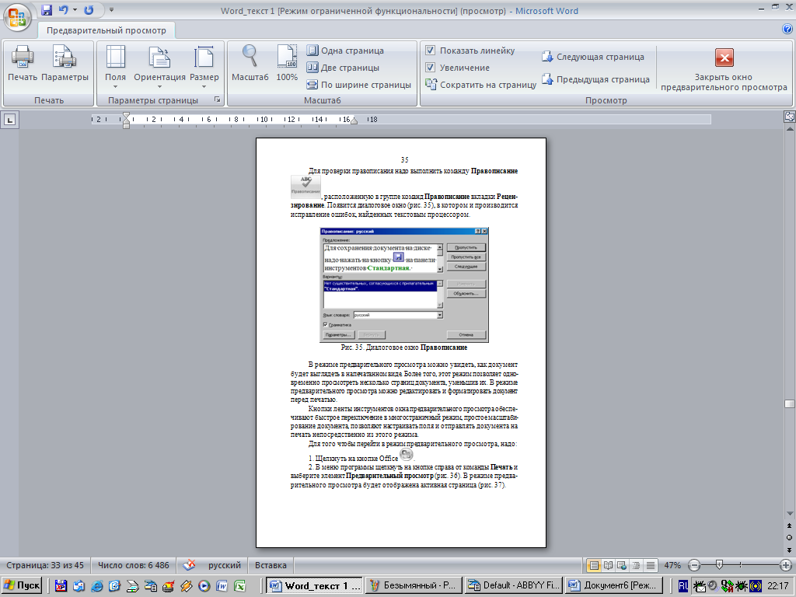
Рис. 37. Окно предварительного просмотра печати
3. Внести необходимые изменения.
4. Щелкнуть по кнопке закрыть , чтобы вернуться в окно документа.
Назначение большинства кнопок вкладки Предварительный просмотр ленты инструментов понятно из их названий. а работа других описана ниже.
Две страницы . При нажатии этой кнопки на экране появятся две страницы документа.
Сократить на страницу . При нажатии этой кнопки программа Word внесет небольшие коррективы в формат текста, чтобы он сократился на одну страницу.
Масштаб 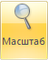. При нажатии этой кнопки указатель мыши примет вид лупы. Надо щелкнуть им на тексте, который необходимо рассмотреть подробнее. Повторный щелчок возвратит предыдущий масштаб.
После того как документ к печати подготовлен, можно приступит к его распечатке. Для того чтобы распечатать, надо:
1. Щелкнуть на кнопке Office .
2. В меню программы щелкнуть на кнопке справа от команды Печать и выберите элемент Печать (рис. 36). Появится окно запроса (рис. 38), в котором можно установить соответствующие параметры печати и нажать кнопку .

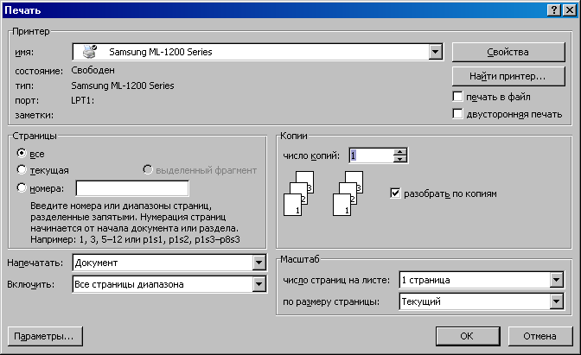
Рис. 38. Диалоговое окно Печать

Сохранение и открытие документа

Для сохранения документа на диске надо нажать на кнопку на Панели быстрого доступа (рис. 1). Если документ сохраняется впервые, то появится диалоговое окно Сохранение документа (рис. 39), в котором необходимо указать имя файла, его положение на диске и тип. Если документ уже на диске есть и сохраняются лишь внесенные в него изменения, то при нажатии этой кнопки диалоговое окно не выводится.

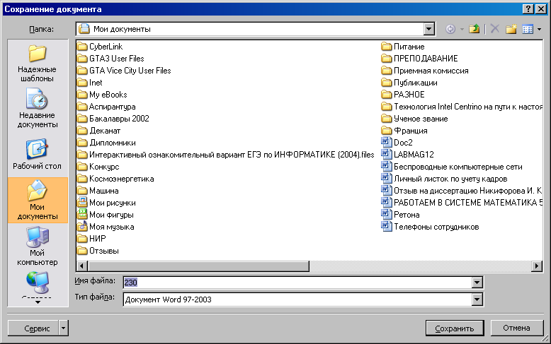
Рис. 39. Диалоговое окно Сохранение документа

Для считывания документа с диска можно использовать надо:
1. Щелкнуть на кнопке Office .
2. В меню программы щелкнуть на кнопке справа от команды Печать и выберите элемент Открыть (рис. 36). Появится окно запроса (рис. 40), в котором необходимо указать имя файла, его положение на диске и тип открываемого файла. и нажать кнопку .

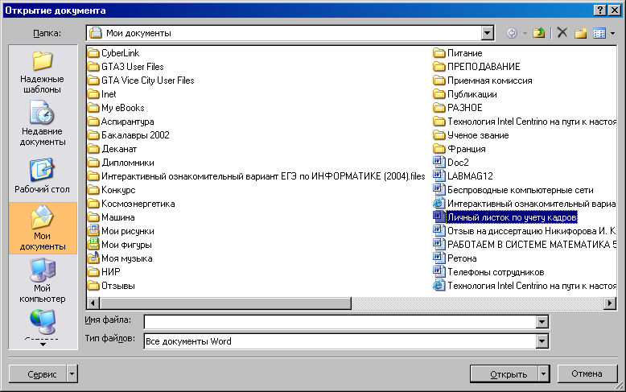
Рис. 40. Диалоговое окно Открытие документа

ЗАДАНИЯ НА ВЫПОЛНЕНИЕ ЛАБОРАТОРНОЙ РАБОТЫ

ЗАДАНИЕ 1.
Вариант 1.
1. Набрать объявление.
Студенты первого курса! Дополнительное занятие по изучение Microsoft Office Word 2007 состоится 15 мая в 13 часов в аудитории Г-314. Будут рассмотрены вопросы использования этого программного продукта при написании рефератов. После занятия состоится прием лабораторных работ. При себе иметь тетради по информатике. Присутствие обязательно.
2. Разбить объявление на абзацы.
3. Текст объявления отформатировать по следующим параметрам страниц и абзацев:
Поля: верхнее – 2 см, нижнее – 2 см, правое – 1 см, левое – 2,5 см.
Размер бумаги: А4
Ориентация: книжная
Абзацный отступ слева: 0,5 см
Абзацный отступ справа: 0,5 см
Межстрочный интервал: полуторный
Выравнивание абзацев: по ширине
Первая строка: отступа нет
Интервал: перед абзацем - 6 пт
после абзаца - 12 пт
4. Предложение «Студенты первого курса» отформатировать по следующим параметрам:
– шрифт – Monotupe Corsiva;
– размер – 22, жирный, курсив;
– выравнивание предложения – по центру страницы.
5. Все остальные абзацы объявления отформатировать по следующим параметрам:
– шрифт – Courier New;
– размер – 16;
– выравнивание предложения – по ширине;
– оформить эти абзацы в виде маркированного списка-перечисления.
6. Предложение «Присутствие обязательно» подчеркнуть.
- В конце объявления отдельным абзацем поставить подпись: «Кафедра ИиИУС». Отформатировать подпись по следующим параметрам:
– шрифт – Times New Roman;
– размер – 14, курсив;
– выравнивание предложения – по правому краю.
8. Изменить в объявлении время проведения занятия с 13 часов на 13⁴⁵.
9. Скопировать любой абзац и вставить его в конец документа два раза.
10. Удалить вставленные абзацы.
11. Поместить объявление в рамку, изменить его фон. При этом использовать следующие параметры:
– тип границы – рамка;
– тип линии – двойная жирная;
– цвет линии – красный;
– ширина линии – 2,25 пт;
– тип узора – 25%;
– цвет фона – голубой.
12. Показать прием копирования форматов.

Вариант 2.

1. Набрать объявление!
Объявление! Для родителей студентов первого и второго курсов состоится родительское собрание, посвященное обсуждению результатов первой контрольной недели и проведению дополнительных курсов по отдельным предметам с участием директоров институтов и кураторов групп. Собрание можно посетить: 10 октября в аудитории Д-503 в 17³⁰ институт электроэнергетики и электроники (ИЭЭ); 12 октября в аудитории В-103 в 18⁰⁰ институт теплоэнергетики (ИТЭ); 14 октября в аудитории Д-503 в 17³⁰ институт экономики и социальных технологий (ИЭСТ); 16 октября в аудитории В-103 в 18⁰⁰ факультет энергомашиностроения (ЭМФ); Присутствие родителей и самих студентов обязательно.
2. Разбить объявление на абзацы.
3. Текст объявления отформатировать по следующим параметрам страниц и абзацев:
Поля: верхнее – 1,5 см, нижнее – 1,5 см, правое – 2 см, левое – 3 см.
Размер бумаги: Letter
Ориентация: альбомная
Абзацный отступ слева: 1 см
Абзацный отступ справа: 1 см
Межстрочный интервал: минимум 18 пт
Выравнивание абзацев: по ширине
Первая строка: отступ 1,27 см
Интервал: перед абзацем - 12 пт
после абзаца - 12 пт
4. Предложение «Объявление!» отформатировать по следующим параметрам:
– шрифт – Arial Black;
– размер – 24, жирный, курсив;
– выравнивание предложения – по центру страницы.
5. Все остальные абзацы объявления отформатировать по следующим параметрам:
– шрифт – Verdana;
– размер – 14;
– выравнивание предложения – по ширине;
– оформить эти абзацы в виде нумерованного списка-перечисления.
6. Предложение «Присутствие родителей и самих студентов обязательно» подчеркнуть.
7. В конце объявления отдельным абзацем поставить подпись: «Учебный отдел». Отформатировать подпись по следующим параметрам:
– шрифт – Monotupe Corsiva;
– размер – 16, курсив;
– выравнивание предложения – по правому краю.
8. Скопировать любой абзац и вставить его в конец документа два раза.
9. Удалить вставленные абзацы.
10. Поместить объявление в рамку, изменить его фон. При этом использовать следующие параметры:
– тип границы – тень;
– тип линии – двойная волнистая;
– цвет линии – синий;
– ширина линии – 0,75 пт;
– тип узора – 12,5%;
– цвет фона – зеленый.
11. Показать прием копирования форматов.

ЗАДАНИЕ 2.
Вариант 1.
1. Набрать текст.
Задача 1. Покажите, что точное решение задачи Коши
x = −λx+λ(t)++f ’(t), x(0) = k+f(0) дается выражением x(t)=ke^{−λt}+f(t).
Полагая f(t)=sin t, x(0)=1 и величину шага h=0,1, найдите решение для интервала t = 0÷1 с помощью метода Адамса-Башфорта второго порядка и метода Адамса-Маултона второго порядка для λ=0,1;1,0;10 и 100.
Задача 2. Линейное дифференциальное уравнение, связанное с методом трапеций задается выражением (1+1/2σ)x_{n}-(1-1/2σ)=0.
Изобразите геометрическое место точек корня соответствующего полиномиального уравнения P(z)=(1+1/2σ)z-(1-1/2σ)=0 на плоскости σ∈λh при увеличении h от 0 до ∝. Покажите, что численное решение x_{n+1}=c₁z^{n+1} уравнения x=-λx, полученное с помощью метода трапеций, монотонно уменьшается во времени только при h<2/λ.
2. Формулы выровнять по центру, пронумеровать. Номер формулы выровнять по правому краю.
- Просмотреть подготовленный документ (страница целиком, две страницы сразу).
- Поменять цвет написания текста на зеленый (фон белый).
- Отменить предыдущие действия.
- Поставить нумерацию страниц.
- Проверить орфографию.
Вариант 2.
1. Набрать текст.
Задача 1. Исходными данными для расчета являются: геометрические параметры корпуса $\left(L_{1},L_{2},h\right)$ и НЗ $\left(ℓ,k_{з},h_{1}\right)$, мощность Р источников тепла, степень черноты внутренней поверхности корпуса $ε_{к}$ и НЗ $ε_{з}$, температура среды $t_{c}$, давление Н в аппарате, температура $t_{к}$ корпуса.
Разность температур ${Δt}_{з\text{.}к}=t_{з}−t_{к}$ можно определить по формуле: ${Δt}_{з\text{.}к}={Δt}_{з}k_{ℓ}k_{k_{з}}k_{h}k_{{h_{1}}/ℓ}k_{ε_{n}}k_{t_{к}}k_{H}$,
где каждый из сомножителей правой части является функцией одного аргумента, а именно: ${Δt}_{з}={Δt}_{з}\left(P_{\text{уд}\text{.}s}\right)$, $k_{k_{з}}=k_{k_{з}}\left(k_{з}\right)$, $k_{h}=k_{h}\left(h\right)$;
$k_{{h_{1}}/ℓ}=k_{{h_{1}}/ℓ}\left(\frac{h_{1}}{ℓ}\right)$, $k_{ε_{n}}=k_{ε_{n}}\left(ε_{n}\right)$, $k_{ℓ}=k_{ℓ}\left(ℓ\right)$;
$k_{t_{к}}=k_{t_{к}}\left(t_{к}\right)$, $k_{H}=k_{H}\left(H\right)$,

Задача 2. Для определения долей отборов пара на сетевую подогревательную установку подсчитали ориентировочно расход свежего пара на турбину, кг/с, по уравнению: $Д_{о}=β_{г}(Д_{\text{кэ}}+y_{5}Д_{\text{вс}}+у_{7}Д_{\text{нс}})$
$β_{г}≈1,3$ - коэффициент, учитывающий увеличение расхода пара из-за регенеративного подогрева воды:

Тепловой баланс деаэратора испарителя:
$$\begin{aligned}α_{\text{ив}}h_{\text{ди}}^{'}=α_{\text{дв}}h_{\text{пдв}}+α_{\text{ди}}h_{6}; \\ 0,\text{0165}⋅\text{437},\text{25}=α_{\text{дв}}⋅\text{356},8+α_{\text{ди}}⋅\text{2860}, \\ \text{где} h_{\text{пдв}}=\text{356},8{\text{кДж}}/{\text{кг}} \text{при} р_{\text{дв}}=1,2\text{МПа}\end{aligned}$$

$$\begin{aligned}{ΔW}_{\text{пот}}=Р_{х}⋅\text{24}⋅(N_{л}+N_{з})+ \\ +Р^{\text{вн}}⋅[N_{з}⋅Σ({S_{\text{iв}}}/{S_{\text{ном}}})^{2}⋅{Δt}_{i}+N_{л}⋅Σ({S_{\text{iв}}}/{S_{\text{ном}}})^{2}⋅{Δt}_{i}]+ \\ +Р^{\text{cн}}⋅[N_{з}⋅Σ({S_{\text{ic}}}/{S_{\text{ном}}})^{2}⋅{Δt}_{i}+N_{л}⋅Σ({S_{\text{ic}}}/{S_{\text{ном}}})^{2}⋅{Δt}_{i}]\end{aligned}$$
2. Формулы выровнять по центру, пронумеровать. Номер формулы выровнять по правому краю.
3. Просмотреть подготовленный документ (страница целиком, две страницы сразу).
4. Поменять цвет написания текста на красный (фон белый).
5. Отменить предыдущие действия.
6. Поставить нумерацию страниц.
7. Проверить орфографию.
ЗАДАНИЕ 3.
Вариант 1, Вариант 2.

Составить объявление и визитную карточку, используя нестандартные шрифты, выразительные рисунки, рамки и заливку.
Пример.
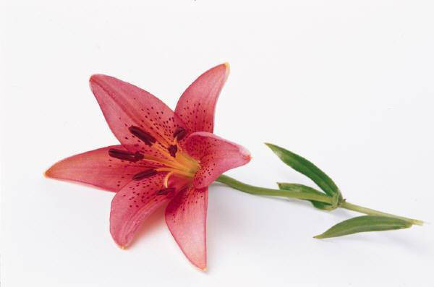 | Приглашаем посетить наш магазин  «Мир цветов»  Всегда в наличии огромный выбор декоративных, комнатных и садовых растений.  Опытный флорист-дизайнер составит букет к любому торжеству.  Заказ живых цветов по каталогу.  Срок изготовления заказа – 15 дней.  Доставка заказчику по адресу.  Гибкая система скидок.  Ждём Вас по адресу: Казань,  ул. Вишневского, 1  тел. 555-11-33
ЗАДАНИЕ 4.
Вариант 1.

Нарисовать принципиальную схему двухкаскадного усилителя и вставить ее в документ.
Uвх
R₁
R₂
R₃
R₄
R₅
R₆
R₇
R_{Í}
+Е_{Ï}
-Е_{П}
VT₁
VT₂
C_{Í}
Вариант 2.

Нарисовать схему и вставить ее в документ.

Е_{э}
Х40
Х36
Г8-Г4
Х36
Г8-Г4
Х38
К-2

ЗАДАНИЕ 5.
Вариант 1,вариант 2

Составить рекламное объявление или визитную карточку, используя инструменты WordArt, например:

Рисование
ТЕКСТ

Наша контора
"Рога и Копыта"
предлагает услуги
в различных сферах деятельности

Оформление отчета

Отчет о лабораторной работе должен содержать:
1. Описание в тетради основных команд меню текстового процессора Microsoft Office Word 2007 for Windows, используемых для набора и форматирования текстов.
2. Рисунки основных кнопок, используемых для редактирования текста.
3. Ответы на контрольные вопросы.

Контрольные вопросы

1. В чем отличие режима замены от режима вставки?
2. Как осуществляется вставка символов в текст документа, не имеющихся на клавиатуре?
3. Как осуществляется выделение текста?
4. Как отменить одно ошибочно произведенное действие? Несколько?
5. Как изменить регистр букв?
6. Как осуществляется перемещение и копирование текста?
7. Как осуществляется копирование текста через буфер обмена? Через контекстное меню?
8. В чем заключается форматирование текста?
9. Как задаются параметры шрифта?
10. Как осуществляется форматирование абзацев?
11. Для чего применяется метод копирования форматов? Как осуществляется метод?
12. Как осуществляется обрамление и заливка абзацев?
13 Для чего нужны списки-перечисления? Как они задаются?
14. Как устанавливаются границы печатной области на странице документа?
15. Как осуществляется вставка готового рисунка в текст документа?
16. Как задать обтекание рисунка текстом?
17. Как создается собственный рисунок?
18. Перечислите основные инструменты панели Рисование и укажите их назначение.
19. Для чего нужна графическая сетка?
20. Зачем в рисунке нужно группировать фрагменты? Как выполняется эта операция?
21. Создание эффектов с помощью WordArt.
22. Перечислите основные инструменты панели WordArt укажите их назначение.
23. Как вставить в документ номера страниц, проверить правописание и произвести предварительный просмотр документа?
24. Как сохранить документ на диске?

